Государственное бюджетное профессиональное образовательное учреждение
«Нижегородский радиотехнический колледж»

ОП.03 Информационные технологии

ОТЧЁТ
по лабораторной работе № 17

Тема «Создание и редактирование объектов в векторном редакторе»

Выполнил: Проверил:
обучающийся группы 2ИСиП-19-1 Преподаватель
Мамонов Антон Корчагина Н. В.

Нижний Новгород
2020г.
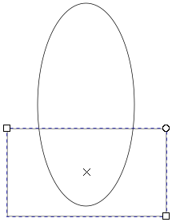
1. Рисуем эллипс и прямоугольник.

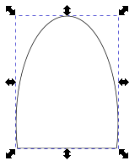

2. Вычитаем фигуры.

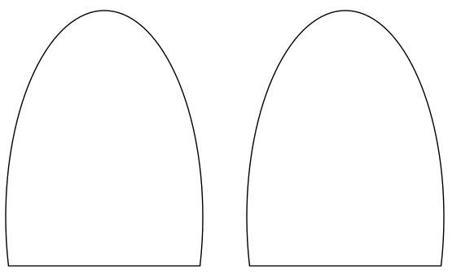

3. Дублируем и сдвигаем в сторону наш элемент.
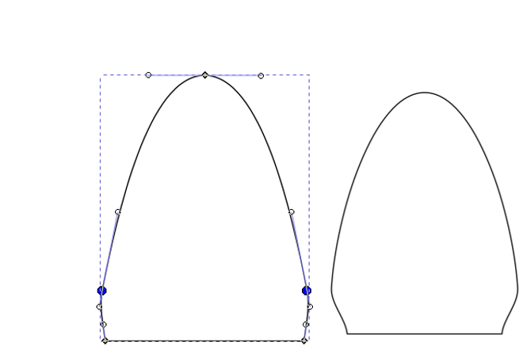

4. Формируем тело. Уменьшаем нижнюю границу туловища.

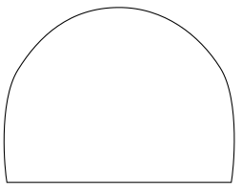
5. Уменьшаем основу головы по высоте.

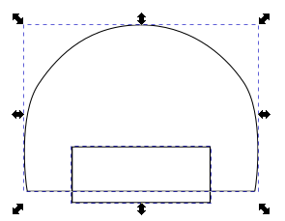
6. Создаем прямоугольник. Вычитаем. Получаем волосы

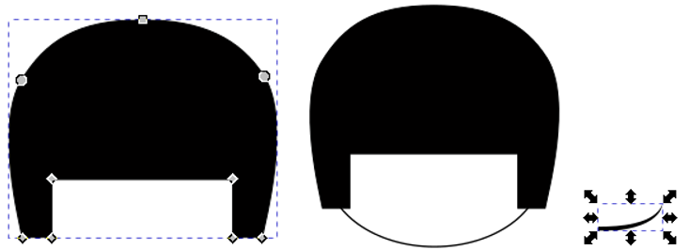
7. Заливаем волосы черным цветом. Рисуем эллипс поверх головы. Перемещаем эллипс под волосы. Также рисуем ресницы.

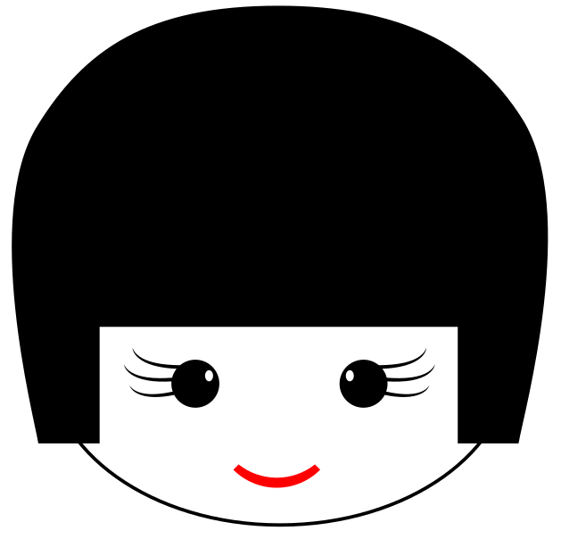
8. Создаем черную окружность. Делаем дубликаты ресницы, создаем глаза. Делаем блики для реалистичности. Рисуем рот красного цвета.

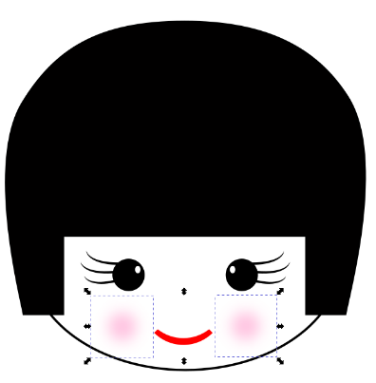
9. Делаем румянец щек.

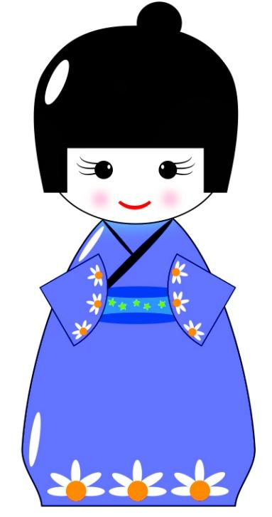

10. Делаем пучок волос. Рисуем рукава, заливаем все сплошным цветом, помещаем голову на туловище. Оригинально украшаем японку.

